一、用户登录
登录新研究生管理信息系统（学生端）
- http://202.204.74.224:8089/gmis/home/stulogin用户名：学号，初始密码是本人身份证上的出生日期，例如：19990124
2. https://yjsy.ncepu.edu.cn/登录新研究生管理信息系统（学生端），用户名：学号，初始密码：身份照号码后六位。
二、学期报到注册
每学期开学，进入研究生系统，进行学期注册。
操作方法：在个人管理→学期报到注册→提交注册，学生自行在“个人信息维护”进行信息完善。
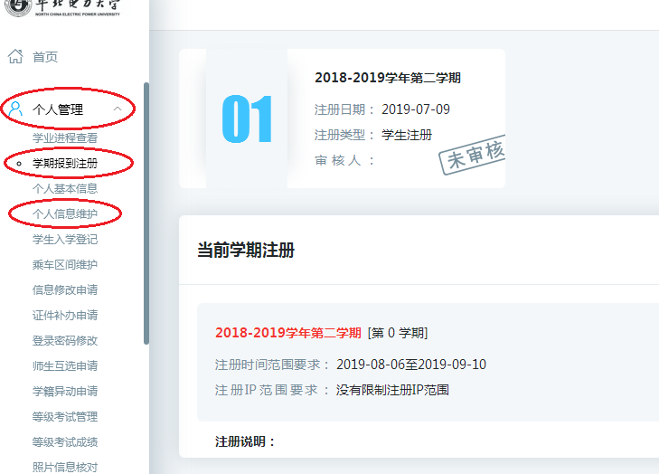
- 培养计划查询-制定-保存-提交
- 培养计划查询
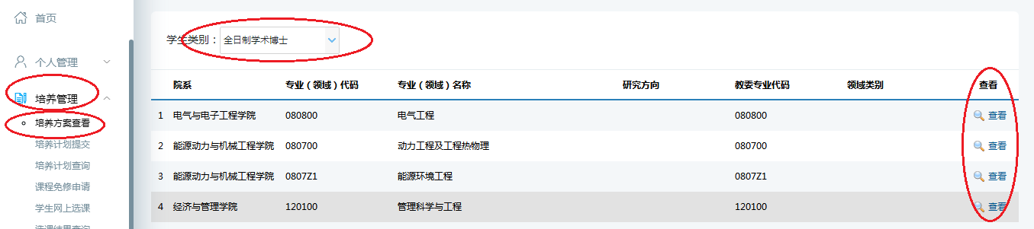
2.培养计划制定
根据本专业培养方案及全日制研究生课程目录，在导师的指导下完成个人培养计划课程的制定。
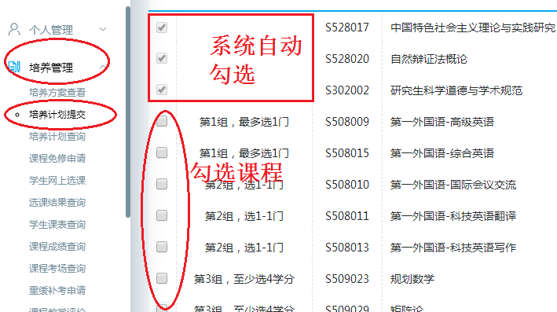
添加非学位课：
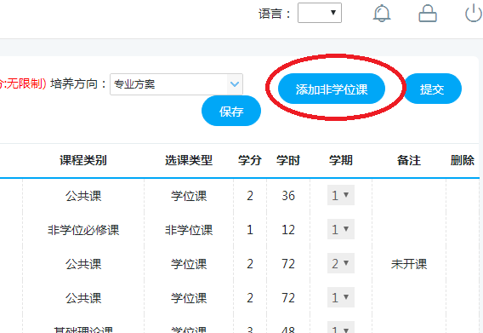
3.培养计划保存-提交-打印
勾选计划课程后，点击“保存”-网上选课-确认无误后点击“提交”-导师审核通过-点击“打印”
四、网上选课
1. 培养计划保存后，进行网上选课。
操作流程：培养管理→学生网上选课→选择上课班级
1.1对于已选计划课程的开课学期：以《2021级全日制研究生课程目录》为准。
1.2培养计划提交页面，已勾选的全部计划课程（包括系统已自动勾选的），务必选课。
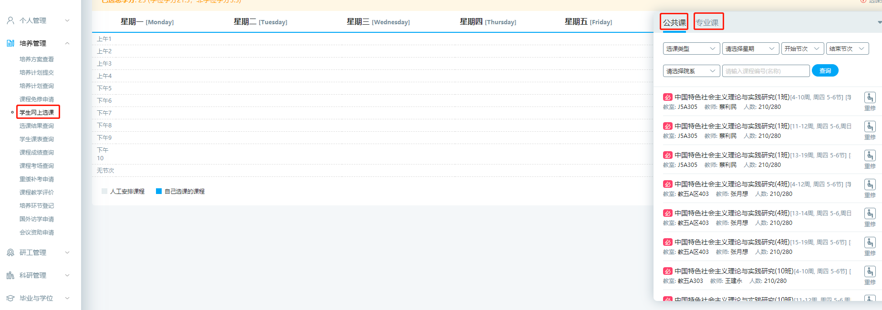
2. 学生课表查询
操作流程：培养管理→学生课表查询→选择学期→点击“查询”
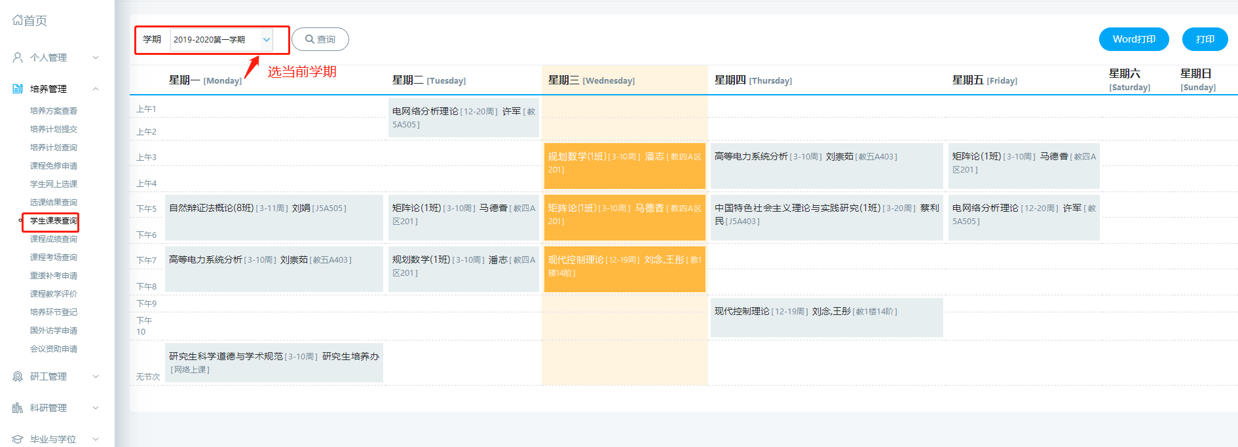
五、免修课程
1.申请课程免修的同学，在规定时间内填写“研究生课程免修申请表”及该课程成绩单到研究生培养办审核。
2.关于《第一外国语》免修：符合免修要求的学生，系统已自动勾选课程，并已计入学分。
3.关于《研究生科学道德与学术规范》免修：
3.1.通过硕博连读攻读博士学位的博士生，系统自动勾选，计入学分。
3.2.取得我校硕士研究生学历，硕士研究生阶段已选修《研究生科学道德与学术规范》，且成绩合格的博士生，系统自动勾选，计入学分。
六、课程教学评价
学生对已完成课程的任课老师进行评价，方便老师日后改善课程教学。（只有进行教学评价才能在学生端查看课程成绩）
操作流程：培养管理→课程教学评价
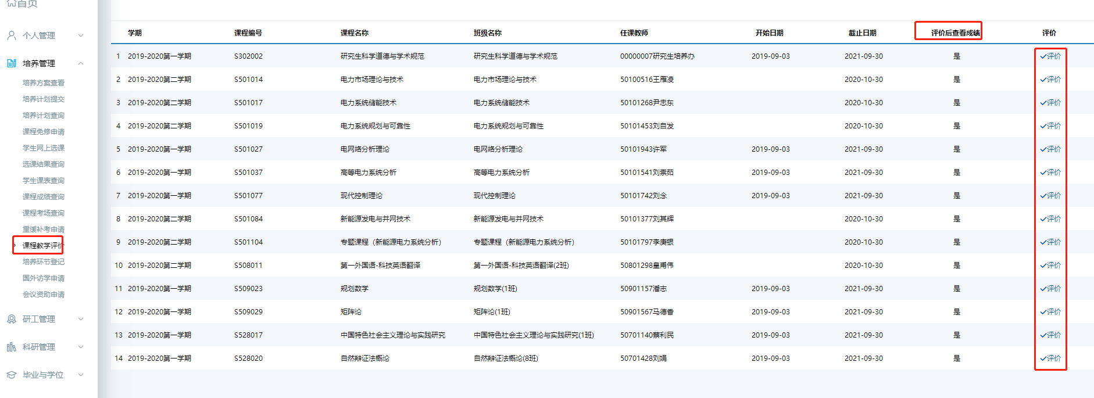七、考场、成绩查询
1.课程成绩查询
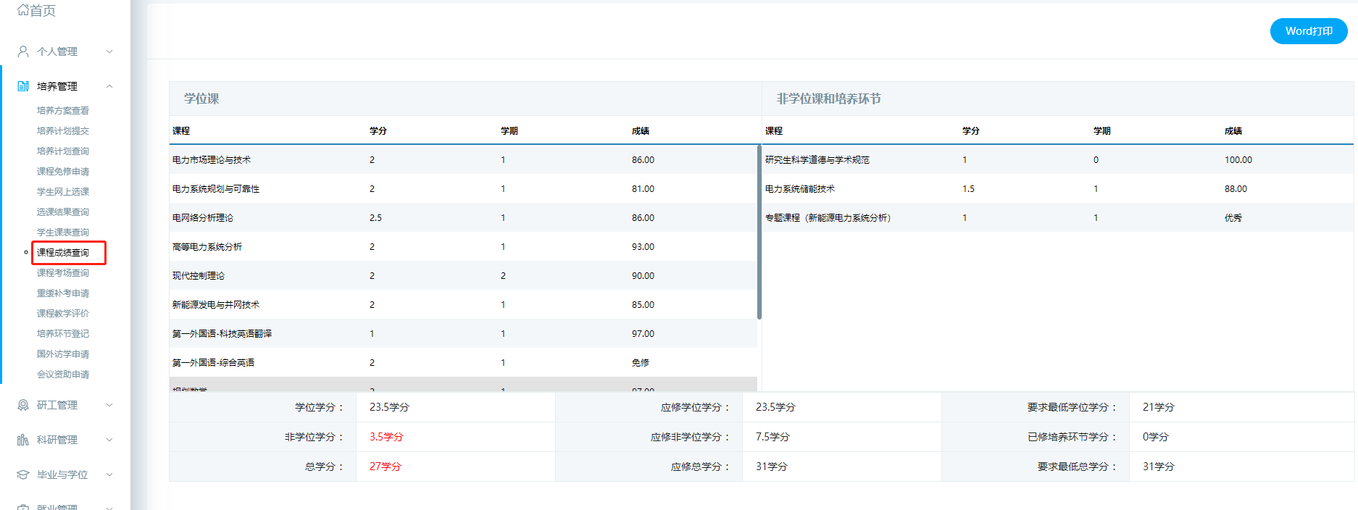
2.考场查询
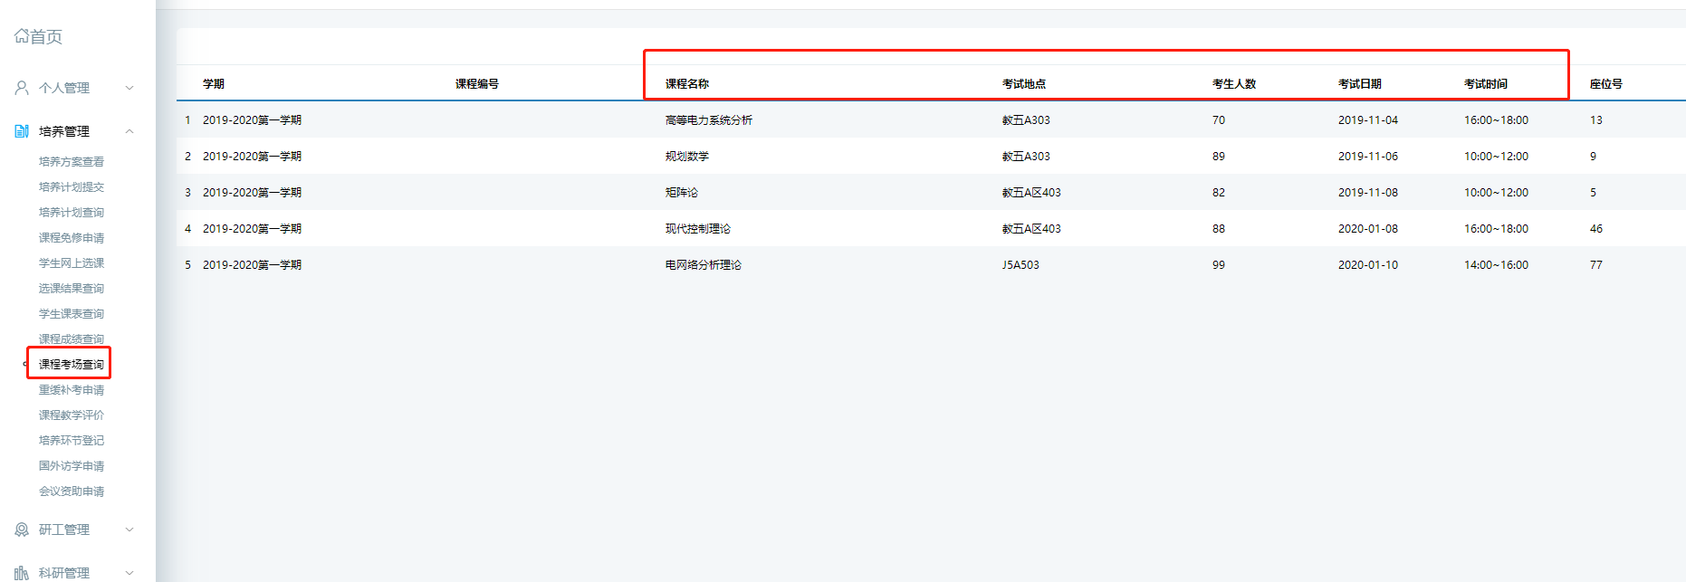八、申请重修、补考
学生根据研究生院公告，在规定时间内，在学生端进行申请，经院系、研究生院审核。操作流程：培养管理→重缓补考申请
